LAPORAN EKSPERIMEN BASELINE
YOLOCOMVIS
Deteksi Ikan, Deteksi Lesi, dan Klasifikasi Penyakit Ikan

Proyek | YOLOComVis
Eksperimen | Baseline YOLO11n
Periode artefak | Training 10 epoch
Tanggal penyusunan | 13 September 2026

Ringkasan Eksekutif
Laporan ini mendokumentasikan seluruh baseline YOLOComVis dari persiapan data sampai pengujian pipeline. Sistem dibuat sebagai rangkaian tiga model: YOLO11n untuk menemukan lokasi ikan, YOLO11n untuk mendeteksi lesi atau luka pada crop ikan, dan YOLO11n-cls untuk mengklasifikasikan kondisi penyakit.
Hasil aktual menunjukkan bahwa klasifikasi penyakit merupakan komponen dengan performa paling kuat pada validasi, yaitu akurasi Top-1 99,29% dan Top-5 100% pada epoch ke-10. Deteksi lesi mencapai precision 0,6733, recall 0,5646, mAP50 0,6264, dan mAP50-95 0,2968. Deteksi ikan memiliki recall 0,9996, tetapi precision 0,3592 dan mAP50 0,3618, sehingga hasilnya perlu dibaca sebagai baseline awal yang sangat sensitif namun belum presisi.
Komponen | Model | Input | Metrik akhir
Deteksi ikan | YOLO11n | 640 x 640 | P 0,3592; R 0,9996; mAP50 0,3618
Deteksi lesi | YOLO11n | 640 x 640 | P 0,6733; R 0,5646; mAP50 0,6264
Klasifikasi | YOLO11n-cls | 224 x 224 | Top-1 99,29%; Top-5 100%

Kesimpulan praktis: baseline sudah berhasil membentuk pipeline end-to-end dan menghasilkan artefak evaluasi lengkap, tetapi penggunaan operasional harus mempertimbangkan false positive pada deteksi ikan, keterbatasan validasi, serta perbedaan antara confidence inferensi pada satu gambar dan metrik agregat seluruh validation set.

Daftar Isi

1. Latar Belakang dan Tujuan
YOLOComVis dirancang untuk membantu analisis citra ikan secara bertahap. Masalah visual dibagi menjadi tiga keputusan yang saling berhubungan: apakah dan di mana ikan berada, apakah terdapat lesi pada tubuh ikan, dan kondisi atau penyakit apa yang paling mungkin berdasarkan crop ikan.
Pembagian tugas tersebut dipilih agar model klasifikasi tidak langsung menerima seluruh frame yang dapat berisi latar belakang, karang, air, atau objek lain. Pada tahap inferensi, detektor ikan menghasilkan bounding box, crop dari box diteruskan ke detektor lesi dan classifier, lalu seluruh informasi digabungkan menjadi dashboard.

Tujuan eksperimen
- Menyiapkan dataset dari arsip mentah menjadi struktur yang kompatibel dengan Ultralytics YOLO.
- Melatih dua model deteksi dan satu model klasifikasi dengan bobot pretrained.
- Menyimpan grafik loss, precision-recall, mAP, confusion matrix, dan contoh prediksi.
- Menghasilkan dashboard inferensi sebagai bukti pipeline dapat dijalankan dari input gambar.
- Menyediakan dokumentasi yang dapat direproduksi melalui notebook Colab dan script lokal.

2. Arsitektur Sistem
Tahap | Masukan | Proses | Keluaran
1. Deteksi ikan | Frame atau foto | YOLO11n detect | Bounding box ikan + confidence
2. Crop | Bounding box ikan | Pemotongan area ikan | Citra ikan terlokalisasi
3. Deteksi lesi | Crop ikan | YOLO11n detect | Bounding box lesi/luka
4. Klasifikasi | Crop ikan | YOLO11n-cls | Top-3 kelas penyakit + probabilitas
5. Dashboard | Semua keluaran | OpenCV compositing | Visualisasi gabungan

Deteksi menggunakan format label YOLO satu kelas. Setiap baris anotasi memiliki bentuk class_id, center_x, center_y, width, height, dengan koordinat telah dinormalisasi terhadap lebar dan tinggi gambar. Klasifikasi menggunakan struktur folder kelas, sehingga nama folder menjadi label kelas.
fish_model = YOLO('Runs_Baseline/model_ikan/weights/best.pt')
lesion_model = YOLO('Runs_Baseline/model_lesi/weights/best.pt')
classifier = YOLO('Runs_Baseline/model_penyakit/weights/best.pt')
result = fish_model(image)[0]
for box in result.boxes:
crop = image[y1:y2, x1:x2]
lesion_result = lesion_model(crop)[0]
classification = classifier(crop)[0]

3. Sumber Data dan Persiapan Dataset
Notebook Colab menyiapkan data secara otomatis dari Fish4Knowledge, FishDisease, dan Freshwater Fish Disease Aquaculture in South Asia. Arsip dapat diambil dari URL publik atau Google Drive, diekstrak dengan pemeriksaan path aman, lalu dinormalisasi ke folder kerja runtime. Cache dipakai agar dataset tidak diunduh ulang ketika sudah tersedia.
Dataset | Tujuan | Train | Val | Keterangan
Fish4Knowledge | Deteksi ikan | 5.374 gambar / 9.690 objek | 6.728 gambar / 2.422 objek | 1 kelas: fish
FishDisease | Deteksi lesi | 929 gambar / 1.705 objek | 226 gambar / 441 objek | 1 kelas: lesion
Freshwater Kaggle | Klasifikasi penyakit | 1.750 gambar | 700 gambar | 7 kelas, masing-masing seimbang

3.1 Konversi Fish4Knowledge
Fungsi prepare_fish_dataset mengosongkan folder split keluaran, membangun indeks gambar berdasarkan stem nama file, membaca mask grayscale, mencari kontur eksternal terbesar, lalu mengubah bounding rectangle kontur menjadi satu baris label YOLO kelas 0. Pasangan gambar-label diacak dengan seed 42; 20% pasangan dipindahkan ke validation.
contours, _ = cv2.findContours(mask, cv2.RETR_EXTERNAL, cv2.CHAIN_APPROX_SIMPLE)
x, y, box_width, box_height = cv2.boundingRect(max(contours, key=cv2.contourArea))
label = f"0 {(x + box_width / 2) / width:.6f} ..."
random.Random(seed).shuffle(pairs)

3.2 Konversi FishDisease
Fungsi prepare_lesion_dataset membaca seluruh JSON anotasi, mengambil array annotations, mencari gambar berdasarkan field image atau folder halaman, memuat ukuran gambar, melakukan clipping bounding box ke batas citra, menolak box kosong, kemudian menulis koordinat ter-normalisasi ke label YOLO. Nama keluaran diberi prefix folder halaman agar tidak terjadi benturan nama file.
x_min, y_min, x_max, y_max = map(float, bbox)
x_min, x_max = sorted((max(0.0, x_min), min(float(width), x_max)))
y_min, y_max = sorted((max(0.0, y_min), min(float(height), y_max)))
yolo_lines.append(f"0 {((x_min + x_max) / 2) / width:.6f} ...")

3.3 Konversi Dataset Klasifikasi
Fungsi prepare_classification_dataset memakai splitfolders.ratio dengan rasio 80:20 dan seed 42. Setiap subfolder penyakit dipertahankan sebagai nama kelas. Pada artefak lokal, terdapat tujuh kelas dengan 250 citra train dan 100 citra validation per kelas.

3.4 Validasi Struktur
Fungsi dataset_summary menghitung jumlah gambar, label, objek, serta pasangan yang tidak cocok. Ringkasan yang sama dapat diekspor ke JSON, CSV, dan Markdown melalui save_dataset_report. Pemeriksaan ini penting karena gambar tanpa label atau label tanpa gambar akan menghasilkan data training yang tidak sesuai harapan.

4. Implementasi Kode
Implementasi utama berada pada all_in_one_yolocomvis.py. Script tersebut memusatkan persiapan data, pembuatan YAML, training, evaluasi, pembuatan plot, dashboard, dan ekspor artefak. Script training sederhana pada scripts/3_training_all.py menunjukkan tiga pemanggilan model.train yang digunakan pada baseline awal.

4.1 Fungsi utilitas
- _image_files: mengembalikan file gambar dengan ekstensi yang didukung.
- dataset_summary: menghitung statistik split dan kecocokan gambar-label.
- save_dataset_report: menulis dataset_summary.json, dataset_summary.csv, dan dataset_summary.md.
- write_dataset_yaml: membuat YAML portable untuk deteksi ikan dan lesi.
- _metric_value: mengambil metrik dari object hasil Ultralytics dengan beberapa nama atribut alternatif.

4.2 Training
train_models membuat tiga model pretrained. Dua detector memakai yolo11n.pt, imgsz 640, dan 10 epoch. Classifier memakai yolo11n-cls.pt, imgsz 224, dan 10 epoch. Semua hasil diarahkan ke project Runs_Baseline dengan nama model_ikan, model_lesi, dan model_penyakit.
YOLO('yolo11n.pt').train(data=fish_yaml, epochs=10, imgsz=640, project='Runs_Baseline', name='model_ikan')
YOLO('yolo11n.pt').train(data=lesion_yaml, epochs=10, imgsz=640, project='Runs_Baseline', name='model_lesi')
YOLO('yolo11n-cls.pt').train(data=classification_dir, epochs=10, imgsz=224, project='Runs_Baseline', name='model_penyakit')

4.3 Evaluasi dan ekspor metrik
evaluate_models memuat best.pt, menjalankan model.val, dan menyimpan precision, recall, mAP50, mAP50-95 untuk deteksi atau Top-1 dan Top-5 untuk klasifikasi. plot_training_curves membaca results.csv dan membangun grafik gabungan loss serta metrik. classification_confusion_matrix melakukan prediksi satu per satu pada folder validation lalu mengisi matriks aktual versus prediksi.

4.4 Dashboard
run_dashboard membaca satu gambar, menjalankan detektor ikan, memotong setiap ikan, menjalankan detector lesi pada crop, lalu menjalankan classifier. Bounding box ikan diberi warna kuning, lesi merah, sedangkan panel kanan berisi confidence ikan, jumlah lesi, dan tiga prediksi penyakit teratas.

5. Konfigurasi Eksperimen
Parameter | Deteksi ikan | Deteksi lesi | Klasifikasi
Model | yolo11n.pt | yolo11n.pt | yolo11n-cls.pt
Epoch | 10 | 10 | 10
Image size | 640 | 640 | 224
Batch | 16 | 16 | 16
Optimizer | auto | auto | auto
Learning rate awal | 0,01 | 0,01 | 0,01
Weight decay | 0,0005 | 0,0005 | 0,0005
Augmentasi utama | mosaic, flip LR, randaugment | mosaic, flip LR, randaugment | flip LR, randaugment, erasing

args.yaml aktual menunjukkan seed Ultralytics bernilai 0 dan deterministic true, sedangkan pembagian dataset menggunakan seed 42 pada pipeline persiapan. Untuk model_lesi, args.yaml menyatakan resume dari last.pt; hal ini perlu dicatat ketika membandingkan percobaan atau mengulang training secara eksak.

6. Hasil Training dan Evaluasi

6.1 Deteksi ikan
Loss box turun dari 0,8066 menjadi 0,4723 dan loss klasifikasi turun dari 1,3337 menjadi 0,2206. Recall validation sangat tinggi sejak awal dan mencapai 0,9996 pada epoch ke-10, tetapi precision berada sekitar 0,36. mAP50 terbaik pada epoch ke-3 sebesar 0,3733, sedangkan nilai akhir mAP50-95 sebesar 0,3379. Ini menandakan model cenderung menangkap objek ikan, namun kualitas ketepatan box dan seleksi prediksi masih terbatas.
Epoch | Box loss | Precision | Recall | mAP50 | mAP50-95
1 | 0.8066 | 0.3568 | 0.9670 | 0.3733 | 0.3031
2 | 0.7938 | 0.3564 | 0.9905 | 0.3708 | 0.3133
3 | 0.7440 | 0.3609 | 0.9831 | 0.3686 | 0.3198
4 | 0.6887 | 0.3596 | 0.9992 | 0.3661 | 0.3227
5 | 0.6347 | 0.3593 | 0.9988 | 0.3701 | 0.3256
6 | 0.5952 | 0.3596 | 0.9992 | 0.3694 | 0.3284
7 | 0.5574 | 0.3595 | 0.9992 | 0.3643 | 0.3260
8 | 0.5225 | 0.3594 | 0.9988 | 0.3635 | 0.3412
9 | 0.5040 | 0.3594 | 0.9992 | 0.3639 | 0.3344
10 | 0.4723 | 0.3592 | 0.9996 | 0.3618 | 0.3379

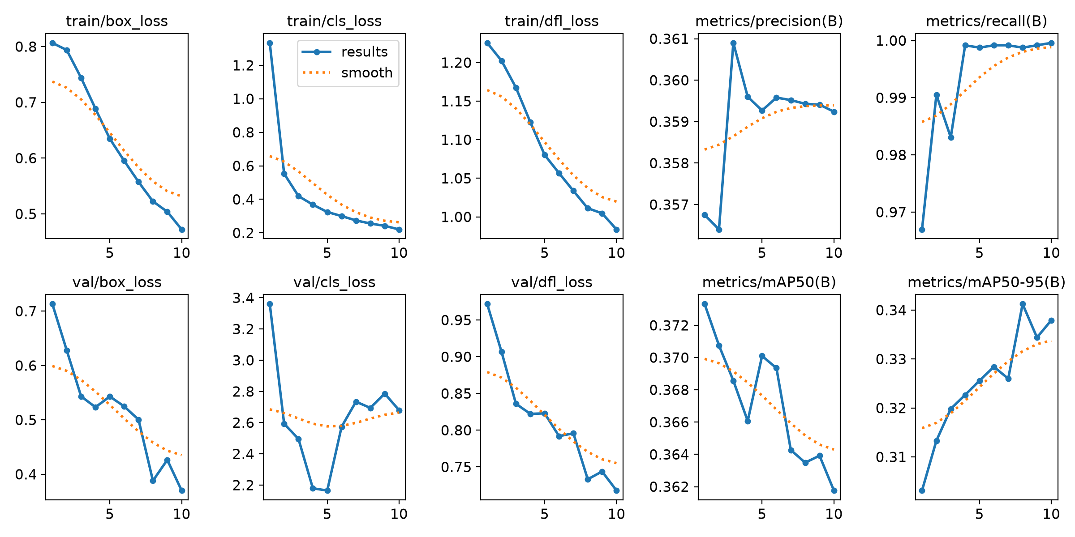
Gambar 1. Kurva training dan metrik validasi deteksi ikan.
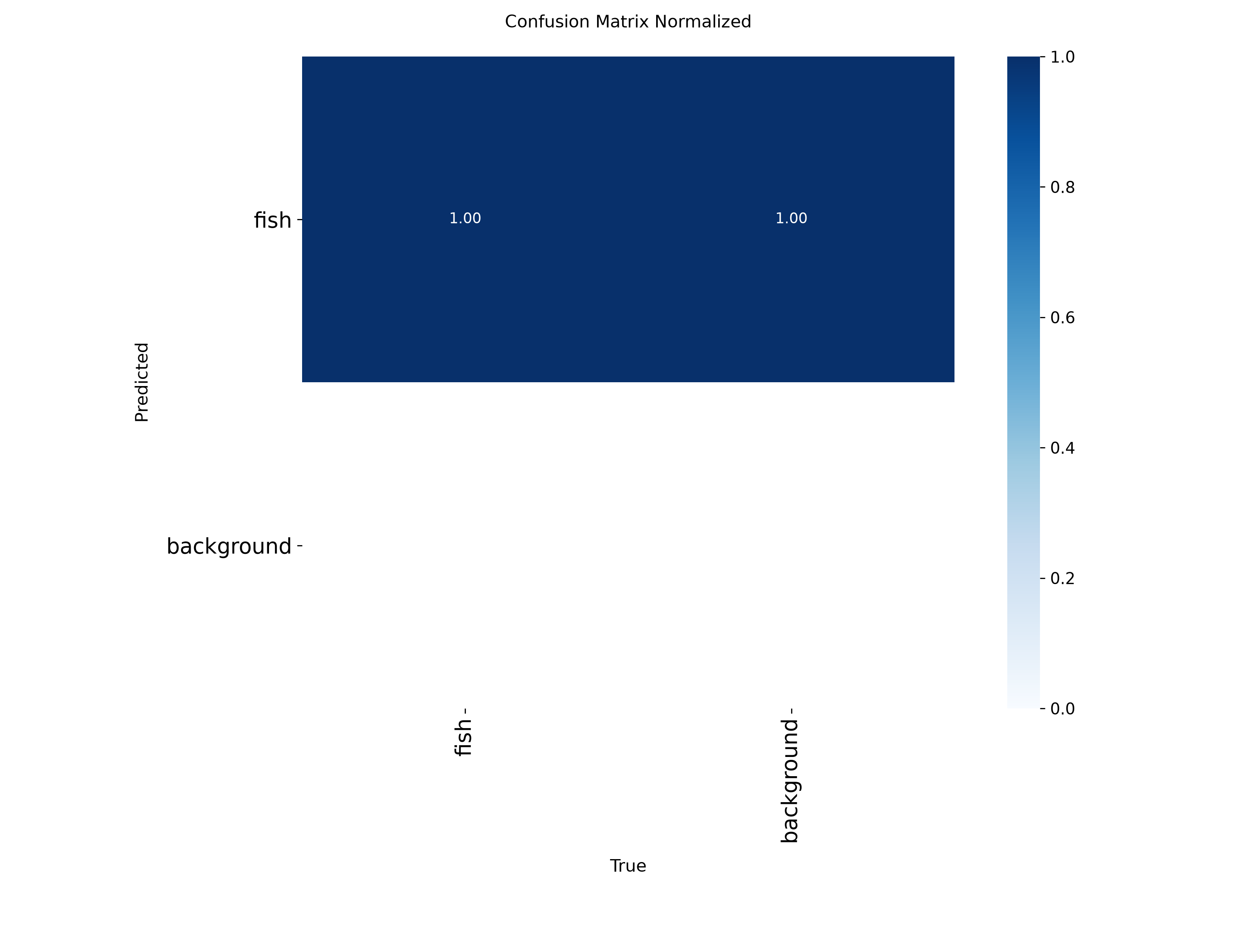
Gambar 2. Confusion matrix ternormalisasi deteksi ikan.
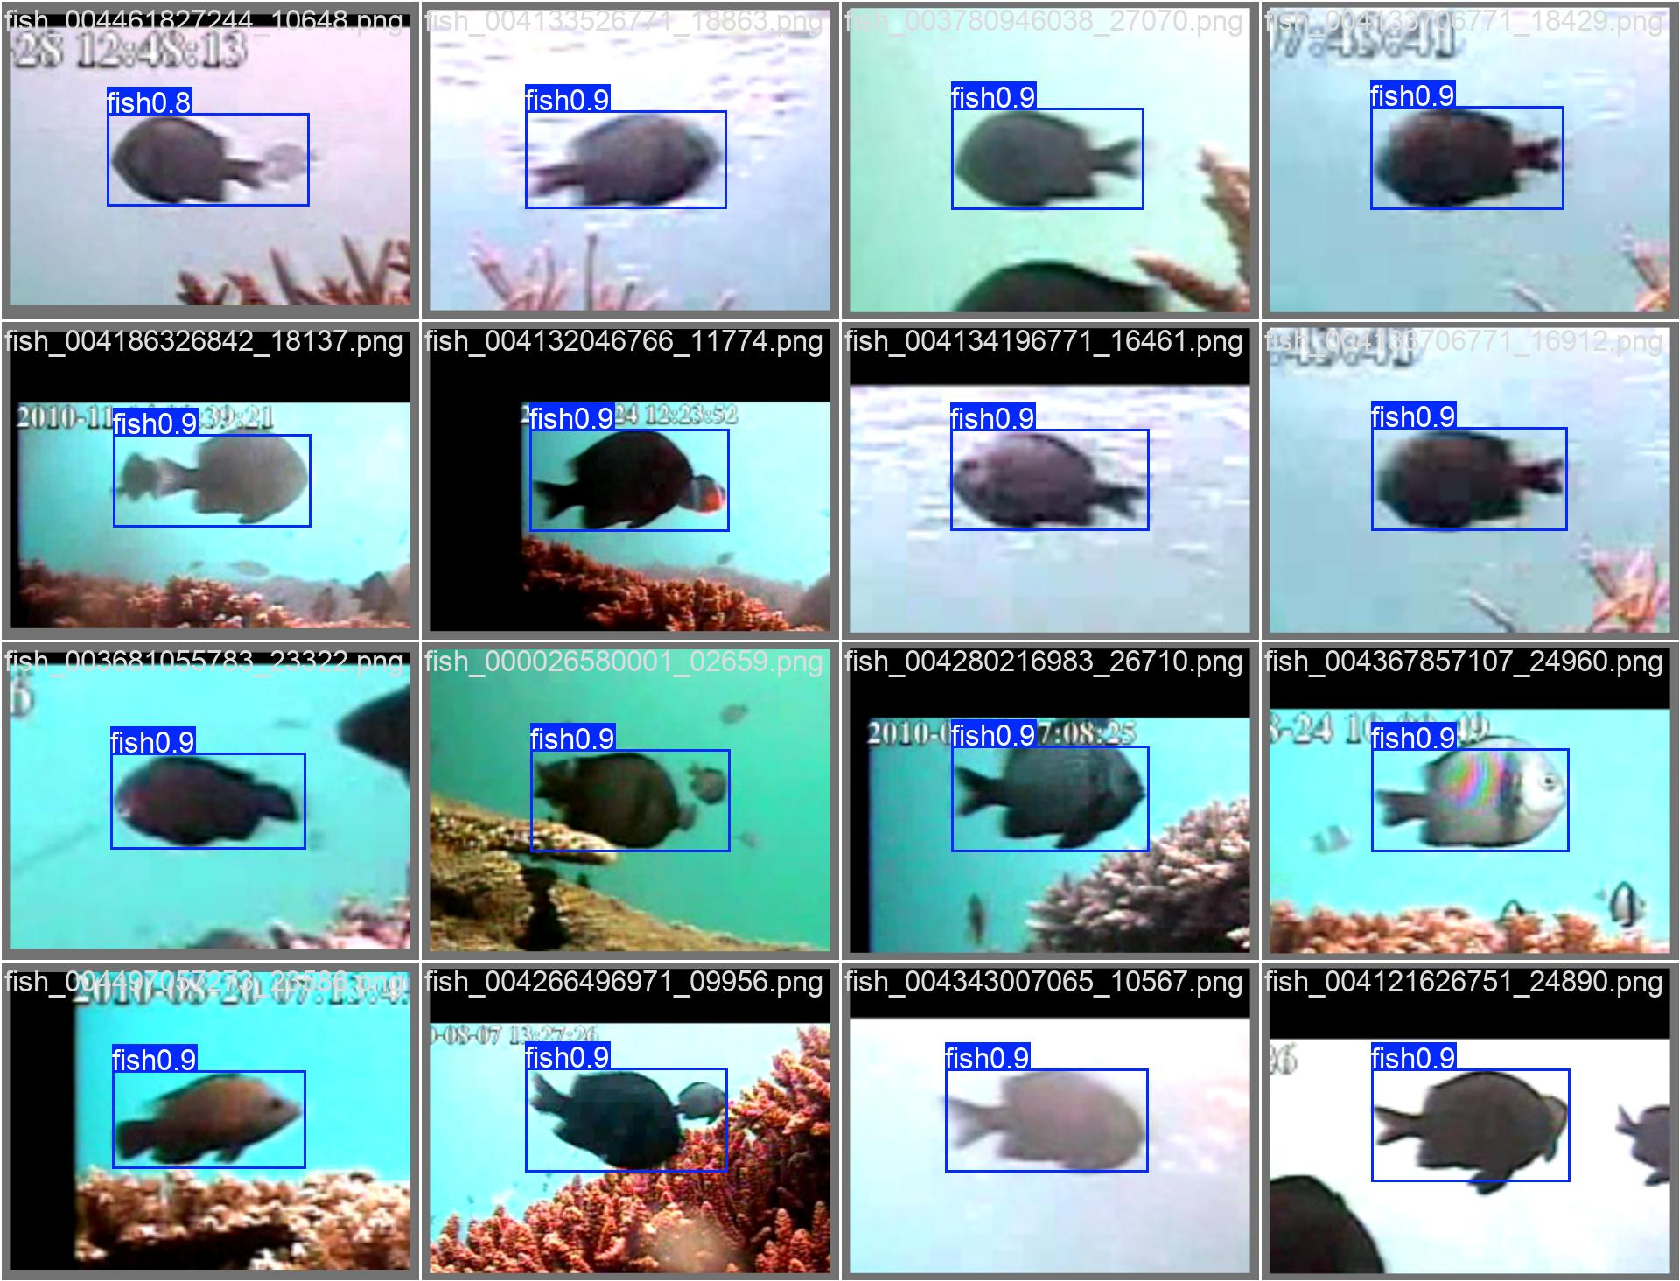
Gambar 3. Contoh prediksi deteksi ikan pada validation batch.

6.2 Deteksi lesi
Model lesi mengalami peningkatan bertahap: precision dari 0,0036 menjadi 0,6733, mAP50 dari 0,0201 menjadi 0,6264, dan mAP50-95 dari 0,0076 menjadi 0,2968. Recall akhir 0,5646 menunjukkan sebagian lesi masih terlewat. Jarak antara mAP50 dan mAP50-95 memperlihatkan bahwa box sering cukup benar pada threshold IoU 0,50 tetapi belum konsisten ketika syarat IoU diperketat.
Epoch | Box loss | Precision | Recall | mAP50 | mAP50-95
1 | 2.3688 | 0.0036 | 0.5533 | 0.0201 | 0.0076
2 | 2.3525 | 0.3305 | 0.2698 | 0.2224 | 0.0890
3 | 2.2298 | 0.4736 | 0.3810 | 0.3609 | 0.1412
4 | 2.1783 | 0.4240 | 0.4195 | 0.3775 | 0.1514
5 | 2.1610 | 0.5319 | 0.4717 | 0.4402 | 0.1599
6 | 2.0905 | 0.5535 | 0.4785 | 0.4713 | 0.1871
7 | 2.0392 | 0.5760 | 0.4867 | 0.5379 | 0.2227
8 | 1.9765 | 0.7188 | 0.5147 | 0.5989 | 0.2605
9 | 1.9064 | 0.6578 | 0.5714 | 0.6301 | 0.2783
10 | 1.8582 | 0.6733 | 0.5646 | 0.6263 | 0.2968

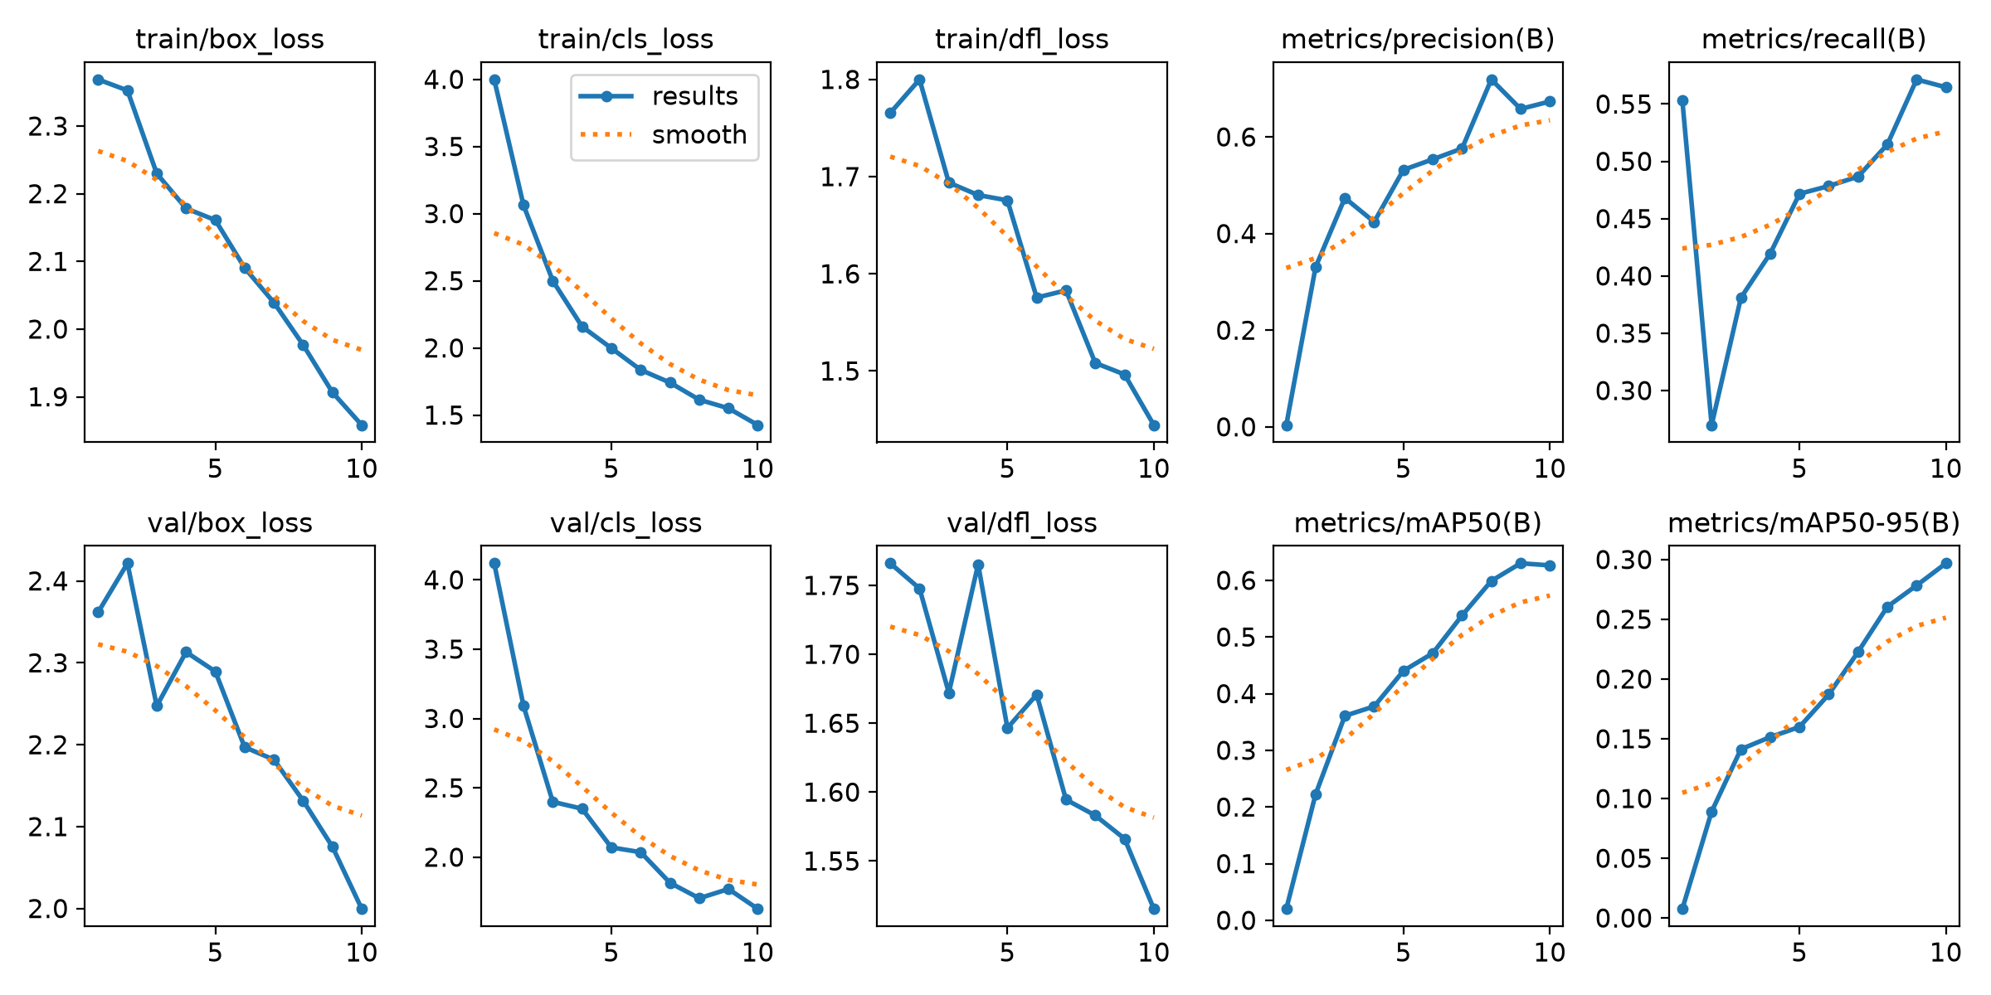
Gambar 4. Kurva training dan metrik validasi deteksi lesi.
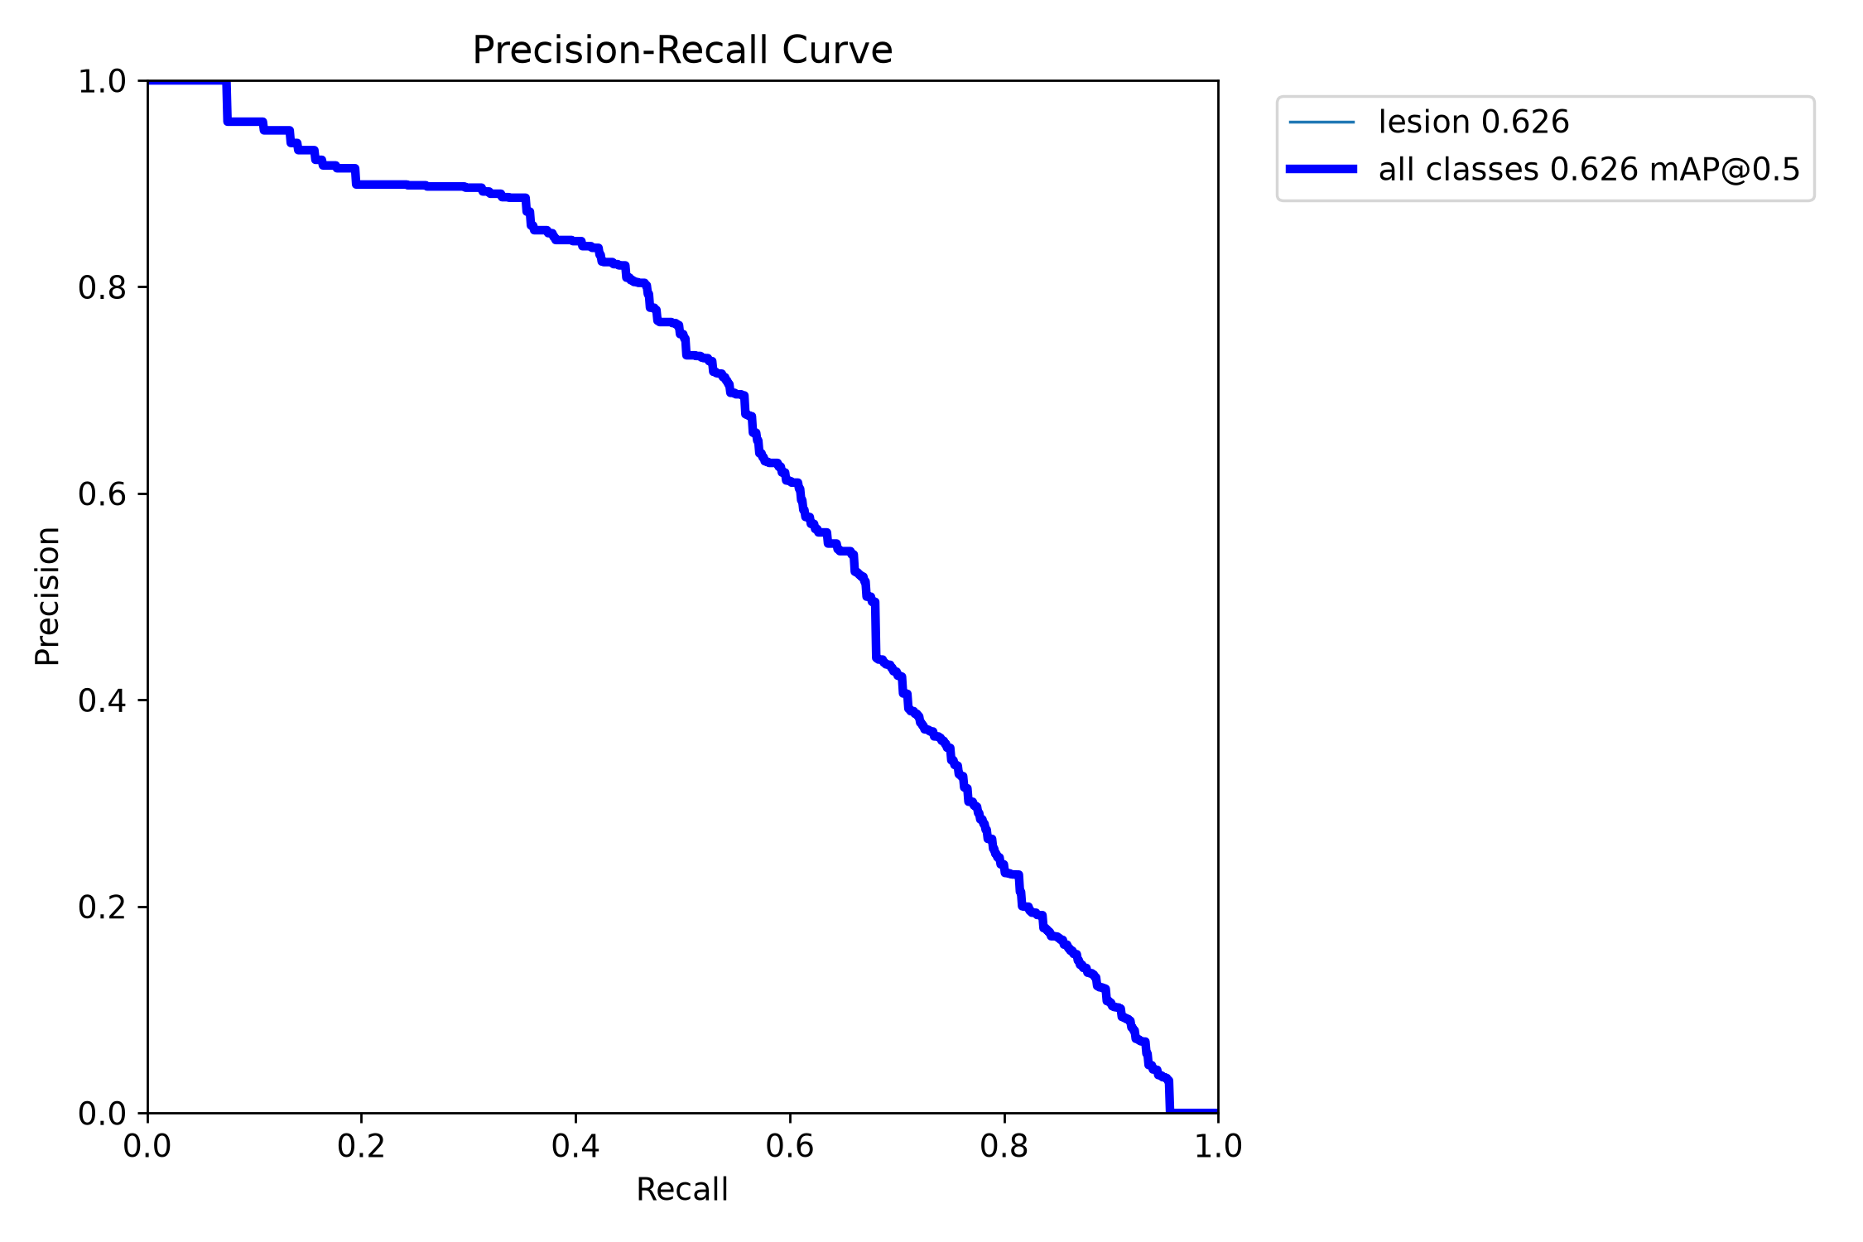
Gambar 5. Kurva precision-recall deteksi lesi.
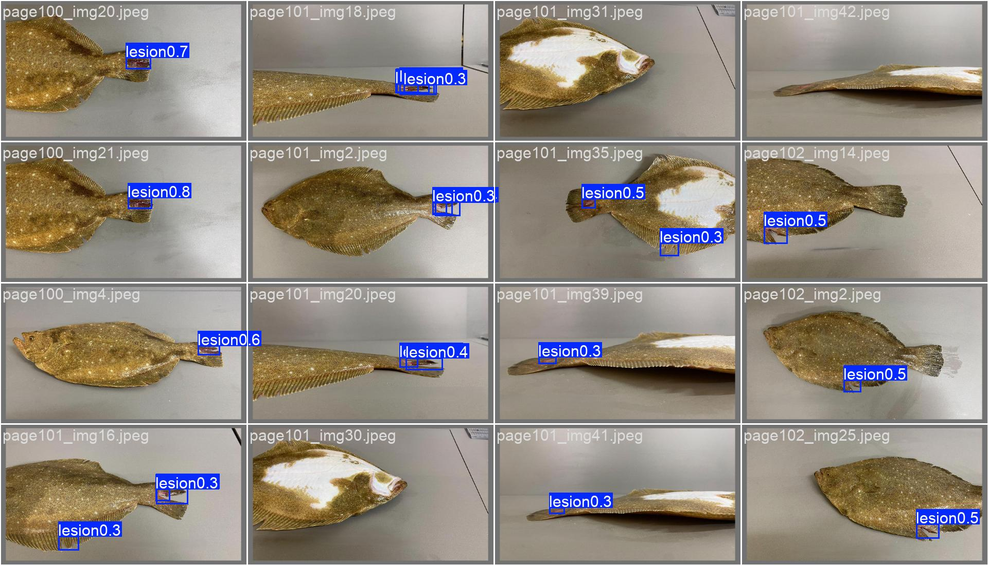
Gambar 6. Contoh prediksi lesi pada validation batch.

6.3 Klasifikasi penyakit
Loss train turun dari 1,6408 menjadi 0,1996 dan loss validation turun dari 0,8945 menjadi 0,0285. Top-1 meningkat dari 71,00% menjadi 99,29%, sedangkan Top-5 mencapai 100% mulai epoch ke-4. Confusion matrix menunjukkan nilai diagonal sekitar 0,98 sampai 1,00, dengan kesalahan kecil antar beberapa kelas penyakit bakteri dan penyakit lainnya.
Epoch | Train loss | Val loss | Top-1 | Top-5
1 | 1.6408 | 0.8945 | 71.00% | 98.00%
2 | 0.9915 | 0.4728 | 85.71% | 99.43%
3 | 0.7077 | 0.3268 | 88.71% | 99.71%
4 | 0.5563 | 0.2190 | 93.14% | 100.00%
5 | 0.5171 | 0.1318 | 96.00% | 100.00%
6 | 0.4417 | 0.0746 | 98.71% | 100.00%
7 | 0.3320 | 0.0555 | 99.14% | 100.00%
8 | 0.3034 | 0.0612 | 98.57% | 100.00%
9 | 0.2521 | 0.0505 | 98.57% | 100.00%
10 | 0.1996 | 0.0285 | 99.29% | 100.00%

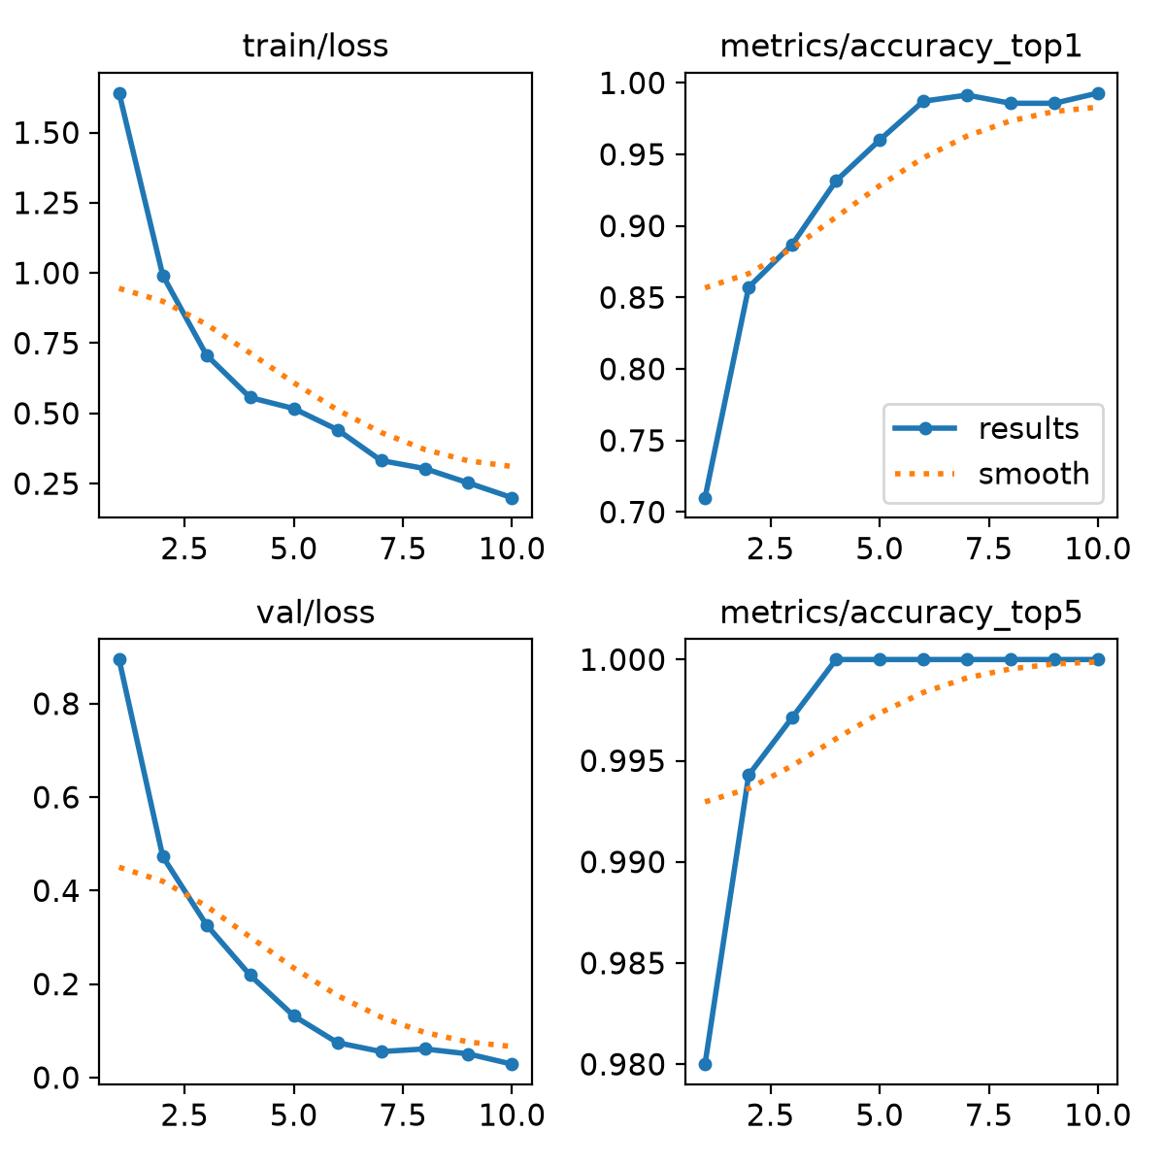
Gambar 7. Kurva loss dan akurasi klasifikasi penyakit.
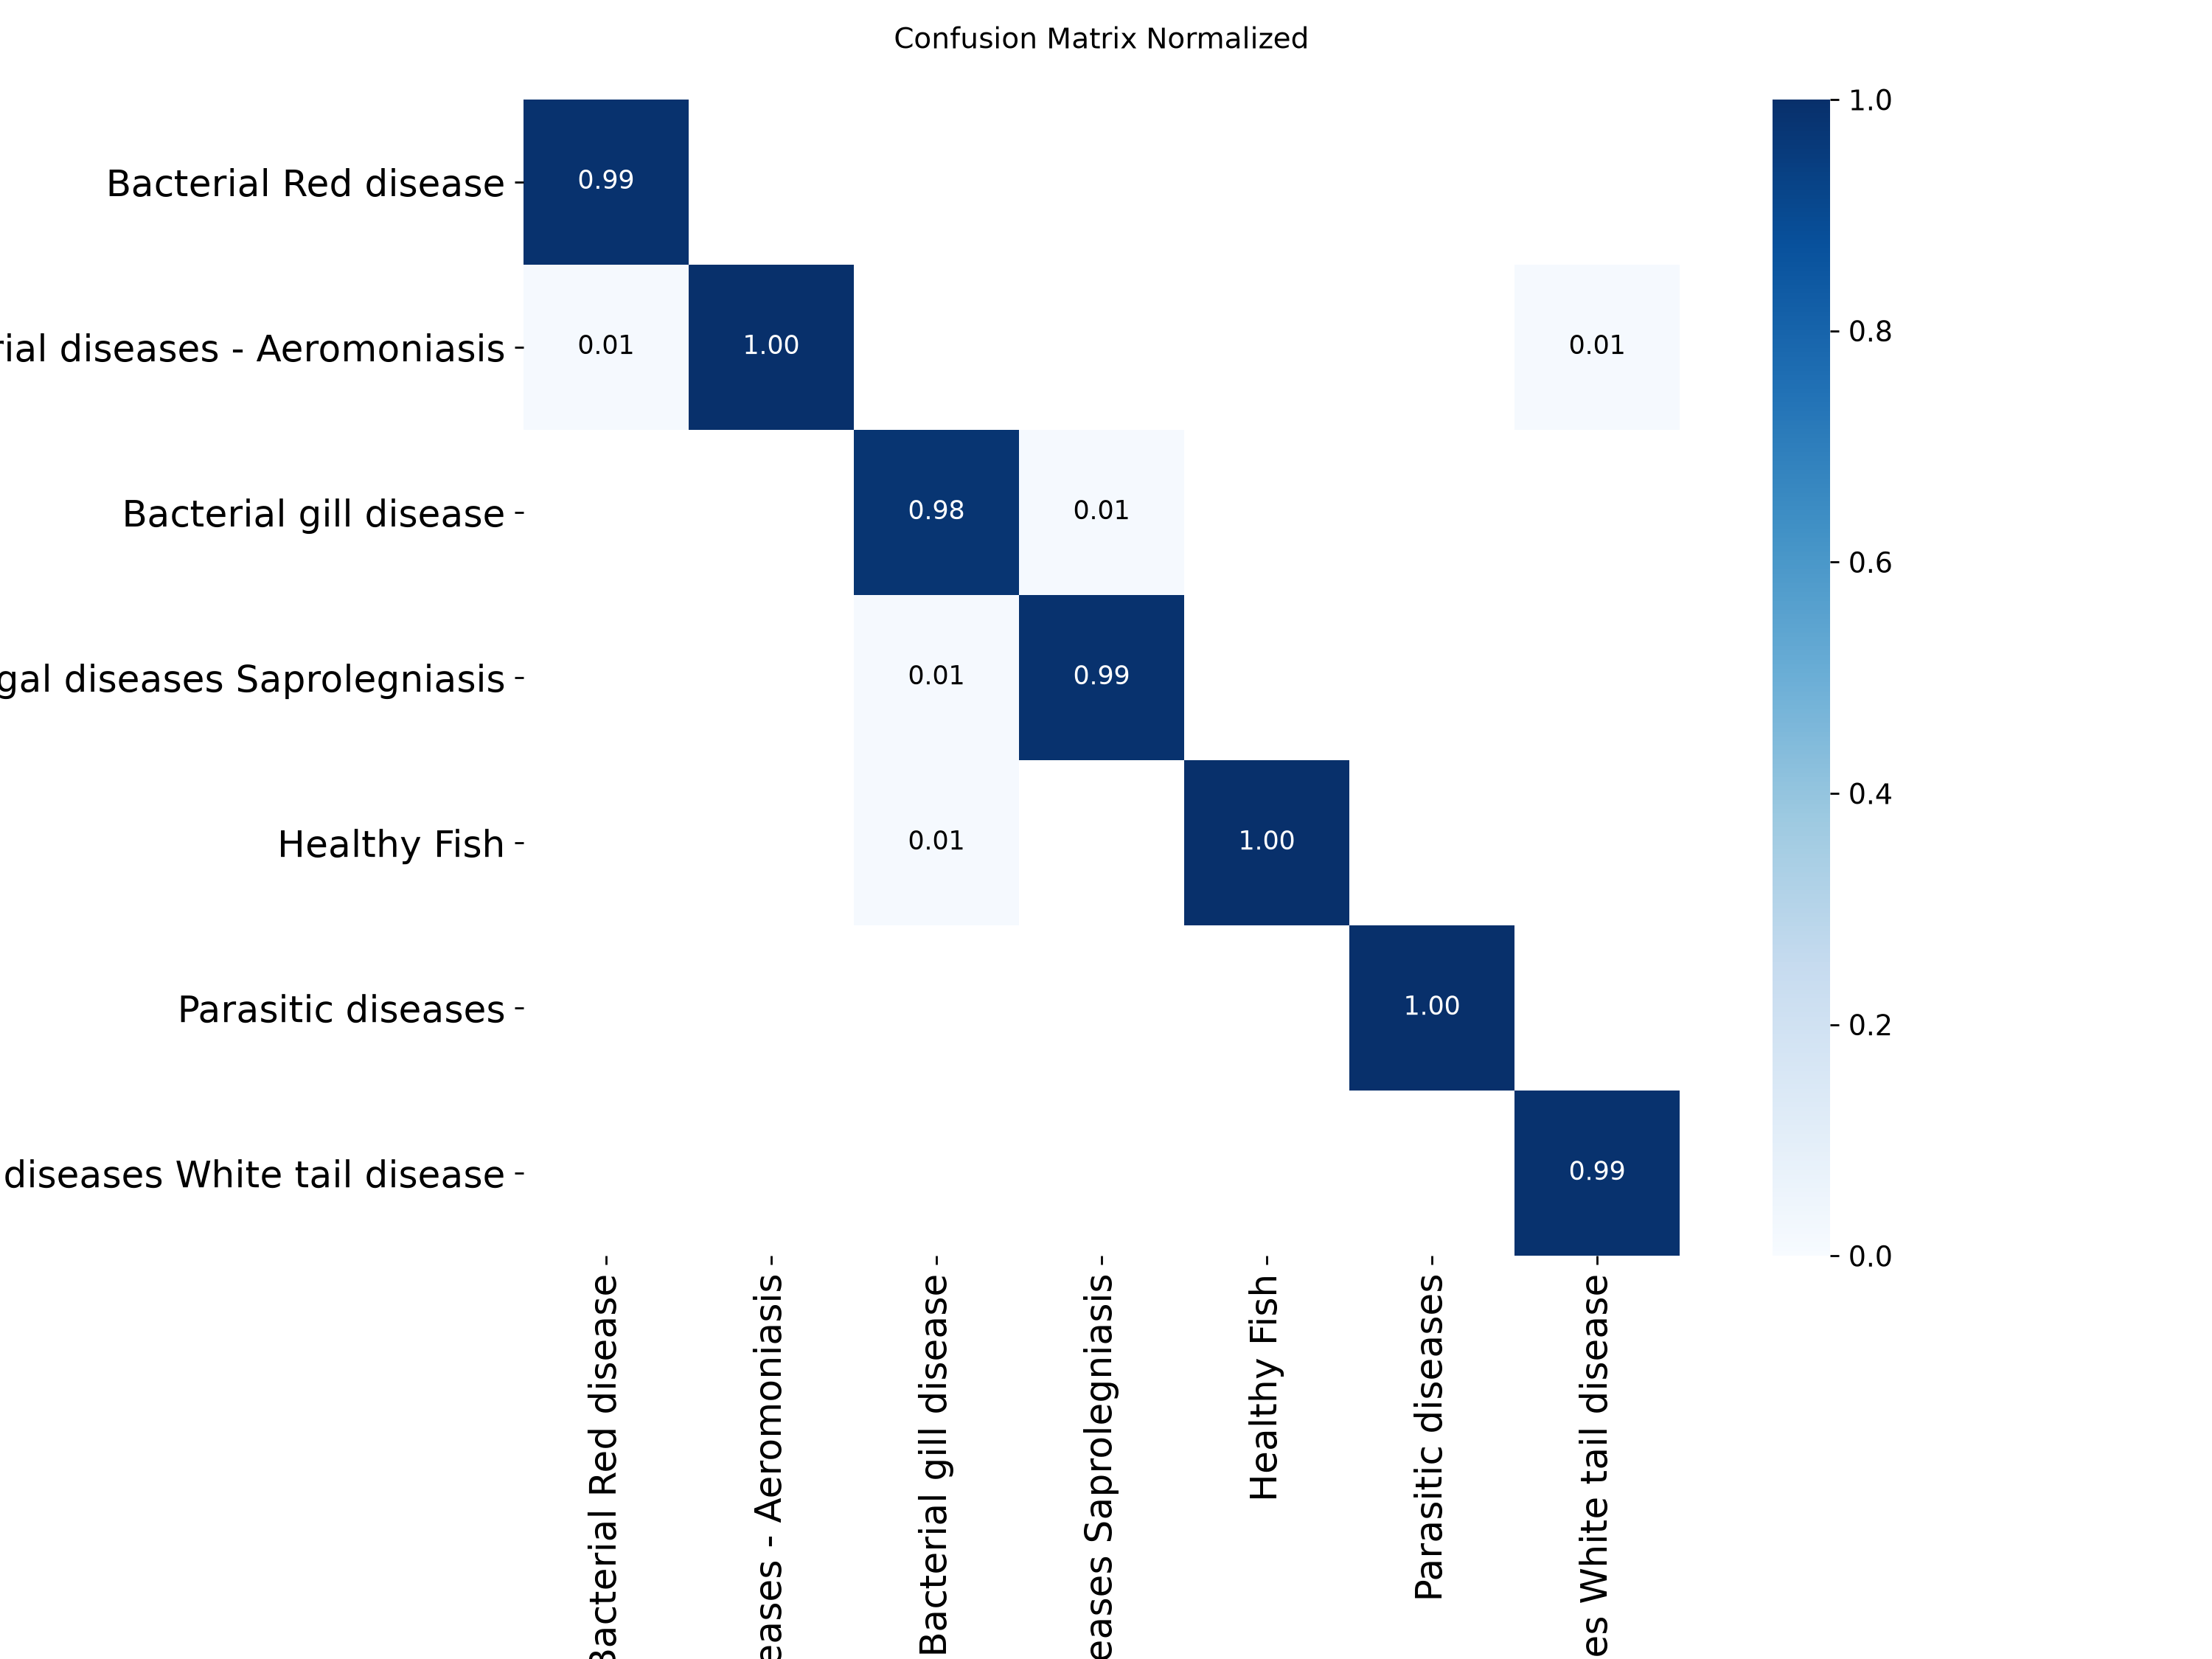
Gambar 8. Confusion matrix ternormalisasi klasifikasi penyakit.
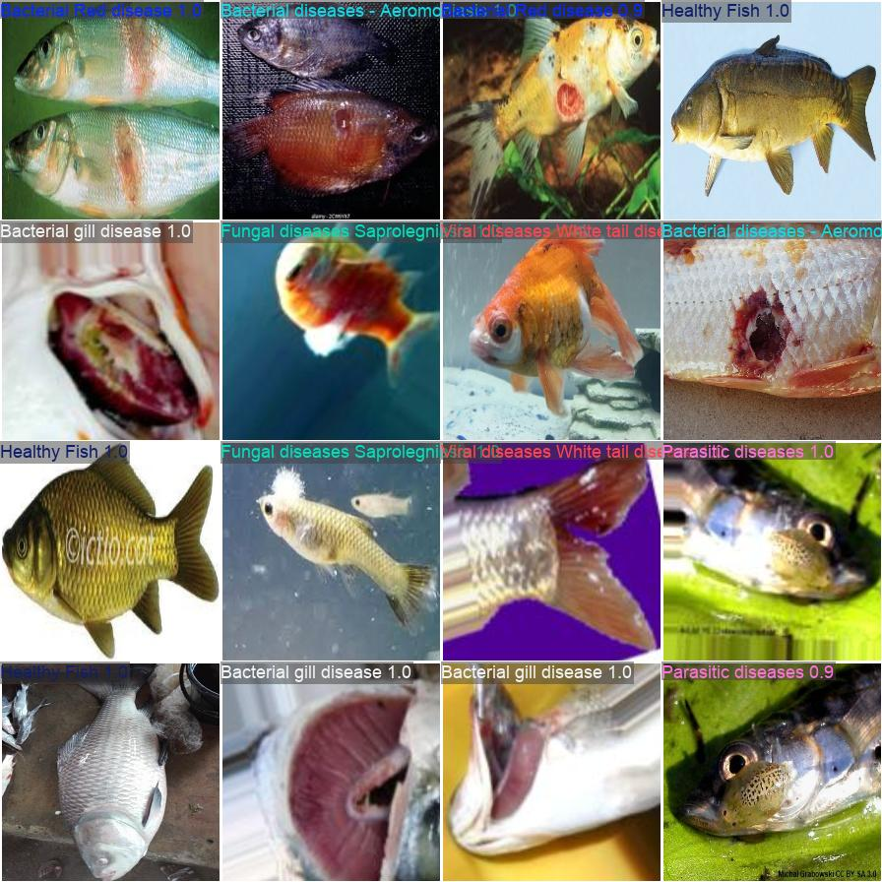
Gambar 9. Contoh prediksi kelas penyakit pada validation batch.

7. Dokumentasi Inferensi dan Uji Coba
Selain grafik training, repository menyimpan sebelas gambar ujicoba dan satu dashboard baseline. Gambar-gambar tersebut berfungsi sebagai dokumentasi kualitatif: memperlihatkan citra masukan, bounding box ikan, hasil deteksi lesi, serta ranking kelas penyakit. Evaluasi kualitatif tidak menggantikan metrik validation, tetapi membantu menemukan perilaku yang mudah terlewat pada angka agregat.
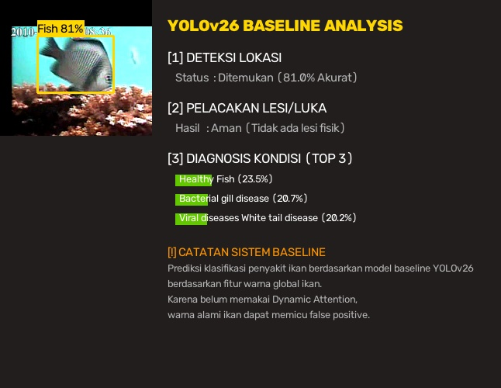
Gambar 10. Dashboard pipeline baseline dengan deteksi ikan, jumlah lesi, dan Top-3 klasifikasi.
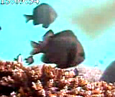
Gambar 11. Contoh citra masukan uji coba.
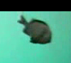
Gambar 12. Contoh dokumentasi uji coba tambahan.
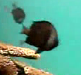
Gambar 13. Contoh dokumentasi uji coba tambahan.
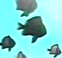
Gambar 14. Contoh dokumentasi uji coba tambahan.
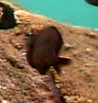
Gambar 15. Contoh dokumentasi uji coba tambahan.
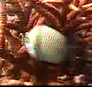
Gambar 16. Contoh dokumentasi uji coba tambahan.
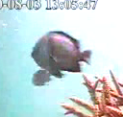
Gambar 17. Contoh dokumentasi uji coba tambahan.
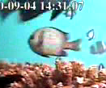
Gambar 18. Contoh dokumentasi uji coba tambahan.
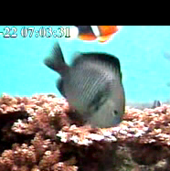
Gambar 19. Contoh dokumentasi uji coba tambahan.
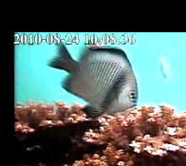
Gambar 20. Contoh dokumentasi uji coba tambahan.
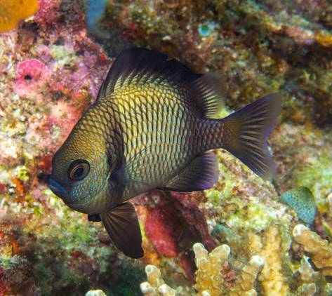
Gambar 21. Contoh dokumentasi uji coba tambahan.
Pada dashboard, kotak kuning merepresentasikan hasil detektor ikan. Crop ikan kemudian dianalisis oleh dua model berikutnya. Panel kanan menampilkan confidence deteksi, jumlah lesi yang ditemukan, dan tiga kelas penyakit teratas. Confidence satu gambar tidak boleh langsung disamakan dengan Top-1 validation karena keduanya dihitung pada konteks data dan prosedur yang berbeda.

8. Analisis Kritis dan Keterbatasan
- Deteksi ikan sangat sensitif tetapi precision rendah. Banyak prediksi positif dapat muncul pada latar atau objek yang mirip ikan.
- Deteksi lesi memiliki mAP50 lebih baik daripada deteksi ikan, namun recall 0,5646 berarti lesi kecil, samar, atau tidak representatif masih mungkin terlewat.
- Akurasi klasifikasi sangat tinggi pada validation set yang seimbang, tetapi belum membuktikan generalisasi ke kamera, pencahayaan, spesies, atau kondisi air yang berbeda.
- Dataset deteksi ikan memiliki jumlah train/val yang terlihat tidak sama dengan split 80:20 sederhana karena statistik berasal dari artefak final dan proses konversi mask menghasilkan pasangan tertentu.
- Notebook Colab dan script lokal menyimpan artefak pada lokasi berbeda. Jalur absolute pada YAML lokal perlu diubah menjadi jalur portable ketika dipindahkan ke mesin lain.
- Folder Google Drive yang diberikan belum dapat diambil otomatis dari sesi ini karena tautan folder memerlukan akses autentikasi. Laporan ini menggunakan semua artefak lokal yang tersedia; artefak Drive dapat ditambahkan pada revisi berikutnya tanpa mengubah struktur laporan.

Rekomendasi
- Lakukan inspeksi false positive detektor ikan dan tambahkan hard negative dari latar air/karang.
- Perbesar dan bersihkan anotasi lesi kecil; evaluasi dengan threshold confidence dan IoU yang dilaporkan eksplisit.
- Gunakan split berbasis video atau sumber individu agar tidak terjadi kebocoran visual antar train dan validation.
- Tambahkan test set eksternal dan laporkan macro-F1, balanced accuracy, serta confidence calibration untuk klasifikasi.
- Bandingkan training 10 epoch dengan epoch lebih panjang dan early stopping yang dipantau pada validation.
- Simpan environment, versi Ultralytics, GPU, dan hash dataset sebagai metadata reproduksibilitas.

9. Kesimpulan
Baseline YOLOComVis telah berhasil dibangun sebagai pipeline computer vision bertingkat. Seluruh tahapan utama tersedia: pengunduhan dan normalisasi dataset pada notebook, konversi anotasi ke format YOLO, pembagian train-validation, training tiga model pretrained, penyimpanan best dan last checkpoint, evaluasi numerik, pembuatan grafik dan confusion matrix, serta inferensi terintegrasi berbentuk dashboard.
Secara kinerja, classifier menjadi komponen paling matang pada eksperimen ini. Detector lesi sudah menunjukkan sinyal belajar yang jelas dan mAP50 yang cukup berarti untuk baseline. Detector ikan berhasil mempertahankan recall hampir sempurna, tetapi precision dan mAP masih menjadi fokus perbaikan utama. Karena itu, baseline layak dipakai sebagai titik pembanding eksperimen berikutnya, bukan sebagai sistem diagnosis otomatis tanpa verifikasi manusia.

Lampiran A. Struktur Artefak
Artefak | Fungsi
all_in_one_yolocomvis.py | Pipeline persiapan, training, evaluasi, dashboard, dan ekspor.
scripts/3_training_all.py | Versi ringkas tiga pemanggilan training baseline.
data_ikan.yaml / data_lesi.yaml | Konfigurasi path dan nama kelas deteksi.
runs/detect/Runs_Baseline/model_ikan | Checkpoint, results.csv, args.yaml, grafik, dan batch deteksi ikan.
runs/detect/Runs_Baseline/model_lesi | Checkpoint, results.csv, args.yaml, grafik, dan batch deteksi lesi.
runs/classify/Runs_Baseline/model_penyakit | Checkpoint, results.csv, args.yaml, grafik, dan batch klasifikasi.
hasil_dashboard_baseline.jpg | Bukti visual pipeline terintegrasi.
ujicoba*.png/jpg | Dokumentasi input dan hasil pengujian kualitatif.

Lampiran B. Sumber dan Reproduksi
Notebook notebooks/yolocomvis_colab.ipynb memuat alur Colab mulai dari instalasi library, konfigurasi runtime, download arsip, ekstraksi, pemeriksaan layout, persiapan dataset, training, evaluasi, dashboard, dan ekspor ke Google Drive. Untuk reproduksi lokal, jalankan script dengan mode prepare, train, evaluate, atau dashboard sesuai urutan. Bobot pretrained yolo11n.pt dan yolo11n-cls.pt disimpan di root proyek.
python all_in_one_yolocomvis.py --mode prepare --seed 42
python all_in_one_yolocomvis.py --mode train --epochs 10
python all_in_one_yolocomvis.py --mode evaluate
python all_in_one_yolocomvis.py --mode dashboard --image ujicoba.png
Dokumen ini disusun dari source code, notebook, konfigurasi YAML, results.csv, args.yaml, checkpoint directory, dan gambar yang ada di workspace d:\yolocomvis pada saat pembuatan laporan.

